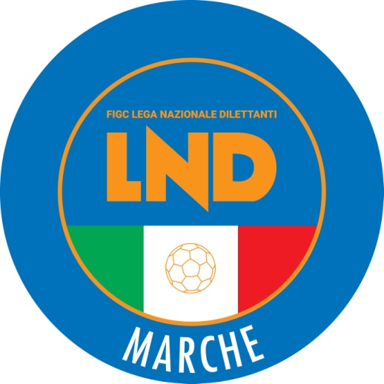 | Federazione Italiana Giuoco Calcio  Lega Nazionale Dilettanti  COMITATO REGIONALE MARCHE  Via Schiavoni, snc - 60131 ANCONA  CENTRALINO: 071 285601 - FAX: 071 28560403  sito internet: www.figcmarche.it  e-mail: crlnd.marche01@figc.it  pec: marche@pec.figcmarche.it
Stagione Sportiva 2020/2021

Comunicato Ufficiale N° 64 del 21/12/2020

SOMMARIO

SOMMARIO 1
COMUNICAZIONI DELLA F.I.G.C. 1
COMUNICAZIONI DELLA L.N.D. 1
COMUNICAZIONI DEL COMITATO REGIONALE 2

COMUNICAZIONI DELLA F.I.G.C.

COMUNICAZIONI DELLA L.N.D.

C.U. N. 156 DEL 10.12.2020 – STAGIONE SPORTIVA 2020/2021
Si pubblica in allegato il C.U.n. 136/A della F.I.G.C. inerente il nuovo testo dello Statuto della Federazione Italiana Giuoco Calcio.

C.U. N. 158 DEL 11.12.2020 – STAGIONE SPORTIVA 2020/2021
Si pubblica in allegato il C.U in epigrafe inerente la proroga al 30.06.2021 delle nomine in scadenza il 30.12.2020 delle Commissioni della L.N.D.

C.U. N. 159 DEL 11.12.2020 – STAGIONE SPORTIVA 2020/2021
Si pubblica in allegato il C.U in epigrafe inerente la proroga al 15.03.2021 della nomina del Dott. Sandro Morgana quale Delegato per la gestione del Dipartimento Calcio Femminile della L.N.D.

C.U. N. 160 DEL 11.12.2020 – STAGIONE SPORTIVA 2020/2021
Si pubblica in allegato il C.U in epigrafe inerente la proroga al 15.03.2021 della nomina del Coordinatore, Componenti e Segretario del Dipartimento Beach Soccer della L.N.D.

CIRCOLARE N. 50 DEL 18.12.2020
Si allega, la circolare n. 38-2020 elaborata dal Centro Studi Tributari della L.N.D. avente per oggetto:
“Provvedimento del Direttore dell’Agenzia delle Entrate del 16 dicembre 2020 – Determinazione della nuova percentuale di fruizione del credito d’imposta per la sanificazione e l’acquisto dei dispositivi di protezione ex art. 125 D.L. n. 34/2020”.

COMUNICAZIONI DEL COMITATO REGIONALE

AUGURI

BUON NATALE, BUON ANNO come sempre!
Ma non sarà come sempre. Stesse parole ma non potrà essere come sempre!
Ed allora più forte, più sentito che mai, più carico di speranza , il nostro augurio per un Natale quanto più sereno, per un Anno Nuovo che si apra alla speranza, augurio per il mondo intero, augurio per il mondo del calcio dalla nostra realtà regionale alla realtà nazionale.
Paolo Cellini

ULTERIORE DILAZIONE PAGAMENTI PER ISCRIZIONI AI CAMPIONATI

Con riferimento a quanto pubblicato nel CU n. 54 del 03.11.2020, si comunica che, al fine di consentire alle Società di poter perfezionare il pagamento di quanto dovuto per l’iscrizione ai campionati con maggior tempo a disposizione è stata disposta una ulteriore dilazione nelle rateazioni.
Le scadenze delle rate sono posticipate come segue:

SECONDA RATA: Entro il termine perentorio del 10 febbraio 2021

TERZA RATA: Entro il termine perentorio del 28 febbraio 2021

QUARTA RATA: Entro il termine perentorio del 20 marzo 2021.

ANNULLAMENTO TESSERAMENTO ANNUALE

Vista la richiesta di annullamento presentata dagli esercenti attività genitoriale ed il consenso della società di appartenenza, considerato che non è ancora iniziata l’attività riservata alle categoria di appartenenza, si procede all’annullamento del seguente tesseramentio annuale ai sensi delle vigenti disposizioni federali:
RUANI RICCARDO nato 19.02.2006 U.S. TOLENTINO 1919 SSDARL

CHIUSURA UFFICI

Si comunica che gli uffici del Comitato Regionale Marche rimarranno chiusi nei giorni 24 e 31 dicembre 2020
Si ribadisce inoltre che la Lega Nazionale Dilettanti ha disposto la chiusura fino al 16 gennaio 2021 delle Sedi Provinciali, Distrettuali e Zonali nonché la chiusura al pubblico, fino alla suddetta data, delle Sedi Regionali.
Ciò premesso, si informa che la sede del Comitato Regionale Marche è presidiata dal lunedì al venerdì ed i contatti possono avvenire unicamente per e-mail crlnd.marche01@figc.it o pec marche@pec.figcmarche.it

Pubblicato in Ancona ed affisso all’albo del C.R. M. il 21/12/2020.

Il Segretario  (Angelo Castellana) | Il Presidente  (Paolo Cellini)

